

Modelo de Base de Datos
[SocialSale]

Carrera: Ingeniería en Informática
Asignatura: Capstone
Integrantes: Daniela Farias
Carlos Ramirez

Modelo de Base de Datos
El siguiente modelo representa la estructura de datos principal de SocialSale y la forma en que se relacionan las distintas entidades del sistema. La base de datos permitirá almacenar información relacionada con usuarios, transmisiones en vivo, productos, compradores, mensajes del chat, adjudicaciones, reservas, pedidos, pagos y datos de envío.
La tabla Usuario se relaciona con los lives creados por la vendedora, mientras que cada Live puede contener distintos productos y mensajes provenientes del chat. Los mensajes pueden relacionarse con una Adjudicación, permitiendo registrar qué comprador solicitó un producto y si la asignación fue realizada de forma automática o manual.
Las adjudicaciones pueden generar una Reserva, donde se controla el tiempo disponible para realizar el pago. En caso de que exista más de una persona interesada en el mismo producto, la tabla Lista_Espera permitirá mantener el orden de los compradores interesados.
Por otra parte, cada comprador podrá tener pedidos asociados. Estos pedidos estarán compuestos por uno o más productos mediante Detalle_Pedido, y podrán relacionarse con los pagos realizados y los datos necesarios para el despacho. Además, se contará con un Historial_Estado_Pedido para mantener registro de los cambios realizados durante el proceso de venta.
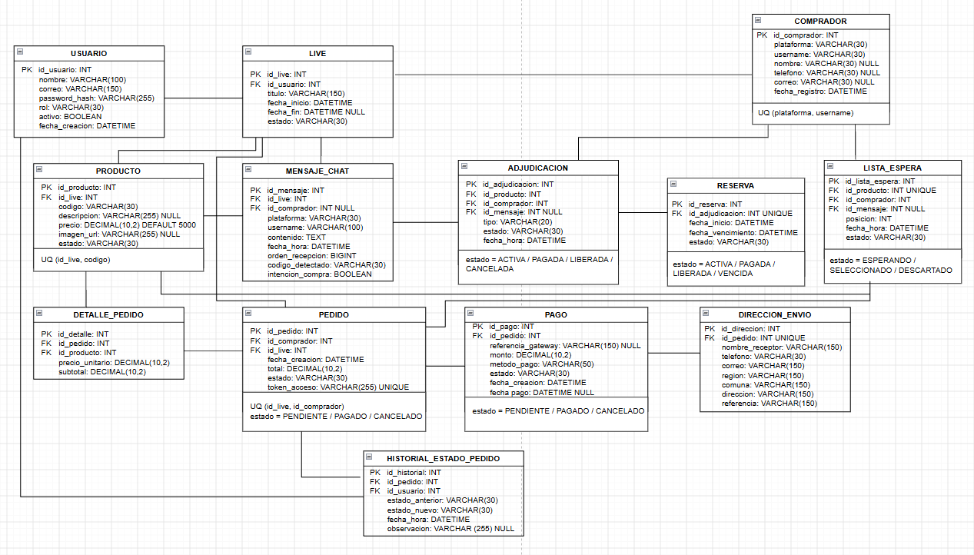
Conclusión de la evidencia
Este modelo permite mantener centralizada la información generada durante todo el proceso de venta, desde que comienza un live y se recibe un comentario, hasta que el producto es adjudicado, pagado y preparado para su despacho. Además, está pensado para permitir futuras modificaciones o nuevas funcionalidades sin tener que rehacer completamente la estructura de datos.

